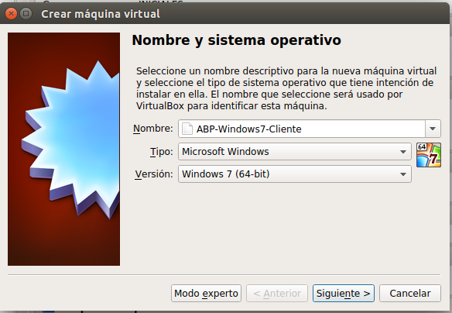
Empezaos con la creación de Windows 7 cliente.

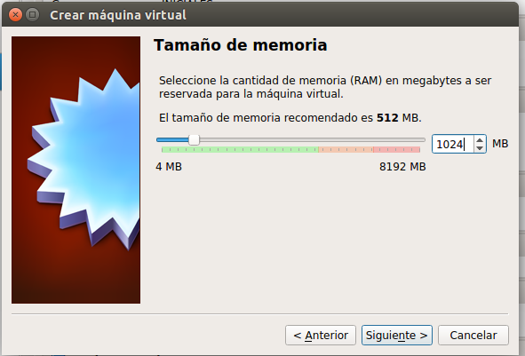
Asignamos 1 Gb de memoria RAM al sistema.

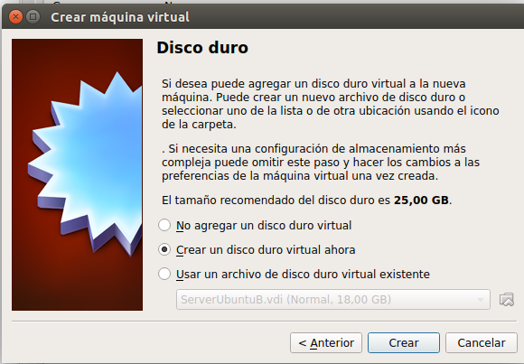
Seleccionamos la opción de crear un disco virtual ahora.

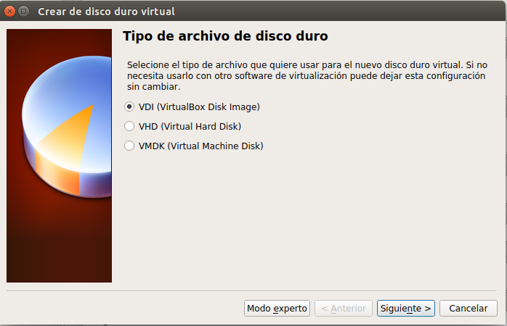
Seleccionamos el archivo de disco duro VDI.

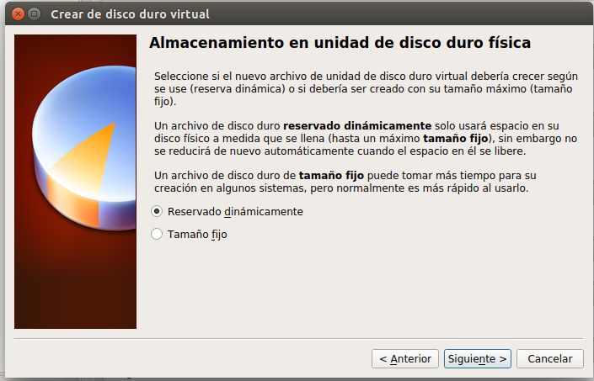
Seleccionamos el almacenamiento del disco reservado dinamico.

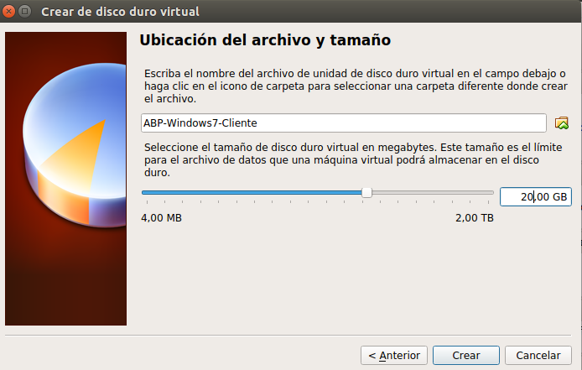
Asignamos el tamaño de disco de la maquina en 20 Gb.

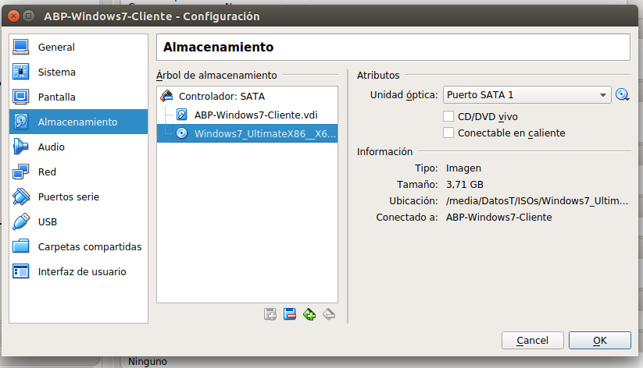
Accedemos a la configuración de la MV, luego vamos a almacenamiento, una vez dentro seleccionamos la unidad óptica vacía, en el margen superior derecha pinchamos en el icono de un CD es el que nos permite seleccionar la imagen ISO para empezar la instalación. Una vez realizados los pasos anteriores pinchamos en el botón OK para guardar los cambios realizados.
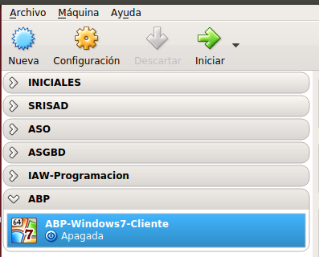

Seleccionamos la MV y pinchamos el botón de de iniciar.

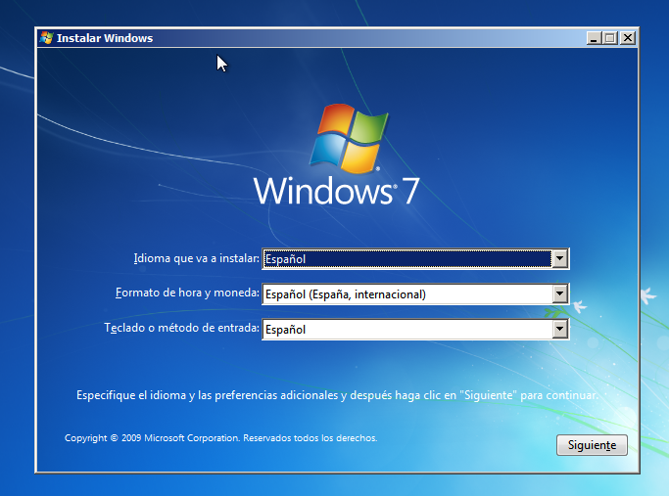
Seleccionamos el idioma, formato de hora y moneda y el teclado o método de entrada correspondiente.
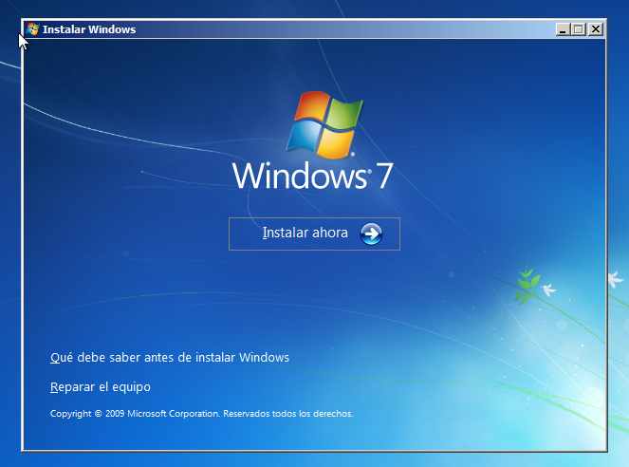

Pinchamos el botón de Instalar ahora.

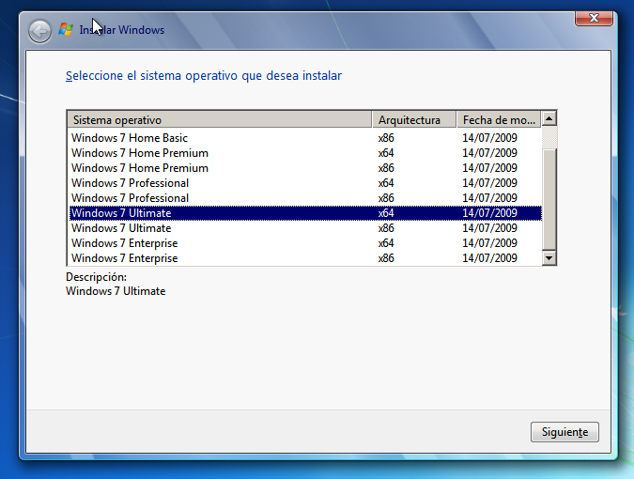
Seleccionamos la versión de S.O que queremos instalar.
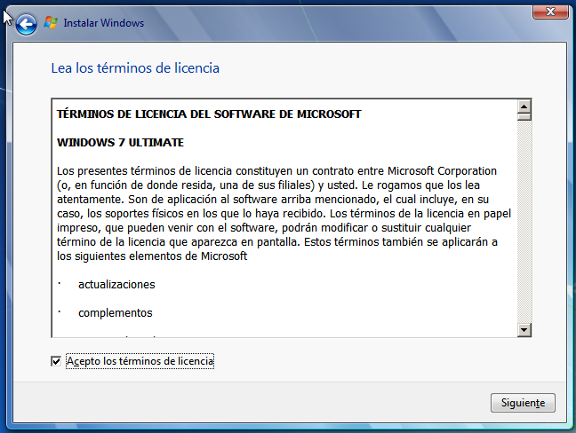
Aceptamos los términos de licencia del sistema.

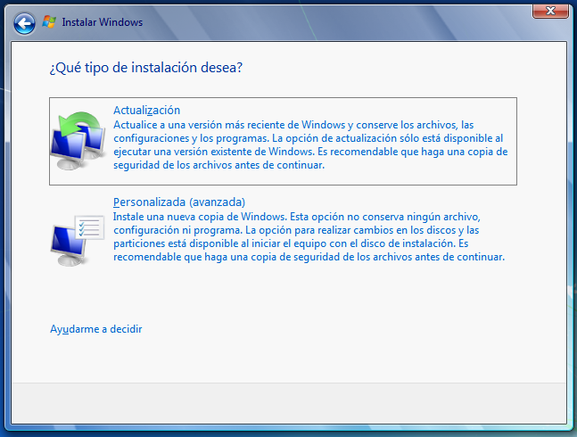
Seleccionamos la instalación personalizada.

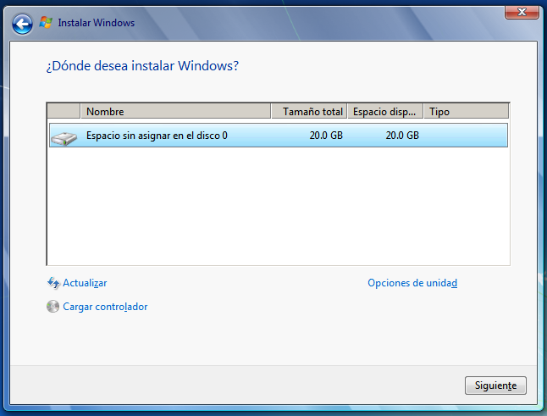
Seleccionamos el disco en el que queremos instalar el sistema y pinchamos en siguiente.
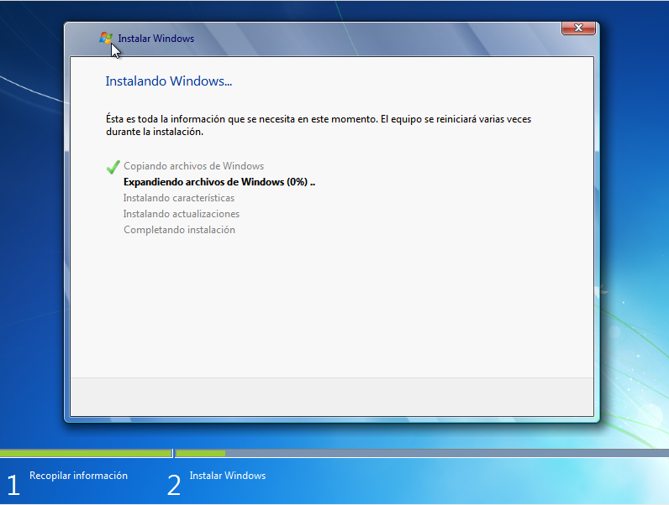
El proceso de instalación ha empezado durante el proceso el sistema se va a reiniciar varias veces.
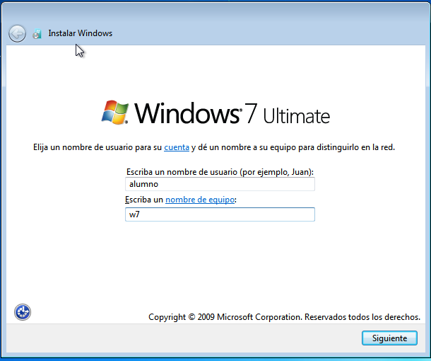

Asignamos el nombre del usuario y el nombre de la maquina.

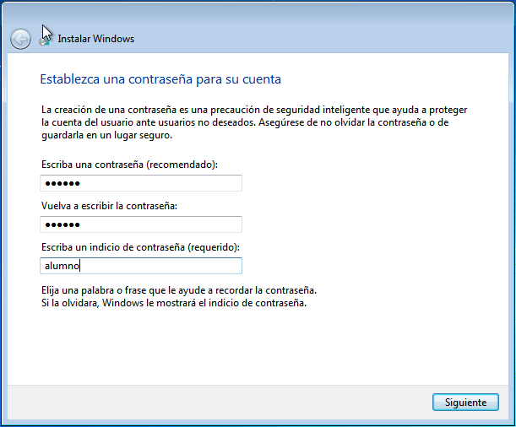
Establecemos la contraseña de la cuenta e indicador de contraseña.

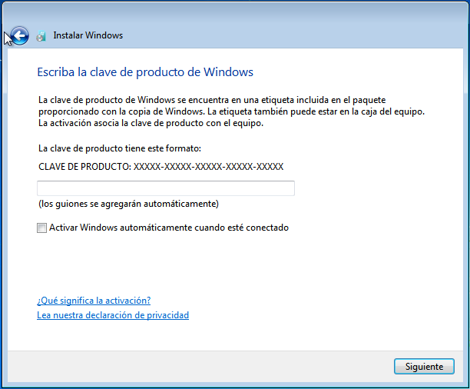
En este paso po0demos activar la clave del producto o despues de la instalacion.

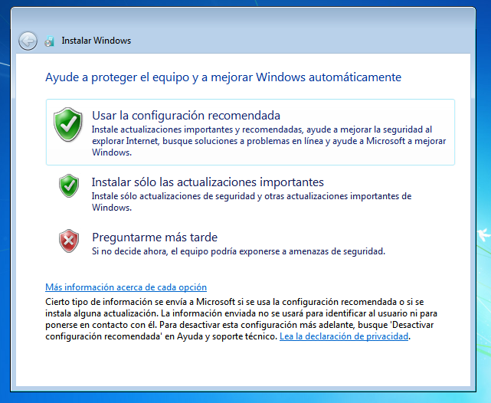
En este paso seleccionamos que la s actualizaciones necesarias las activamos en un momento posterior a la instalación.
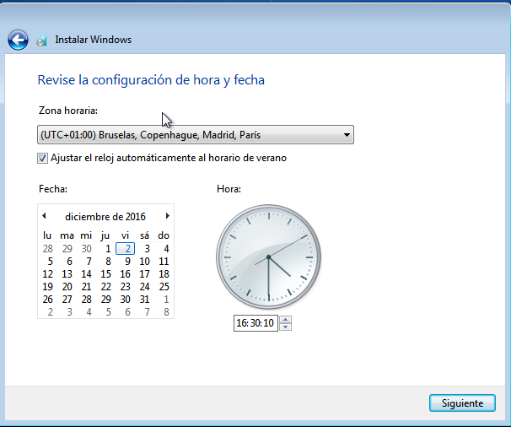

Revisamos que la configuración oraría se corresponde a nuestros requisitos.

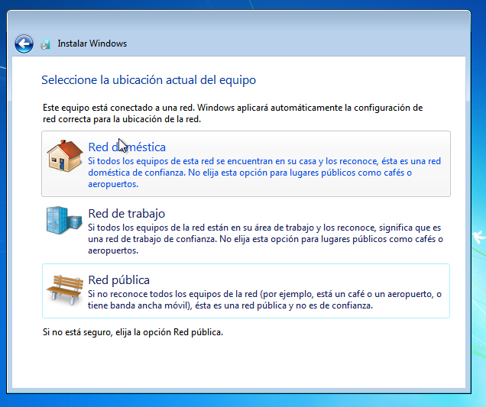
Seleccionamos la opción que mejor convenga a nuestros requisitos.

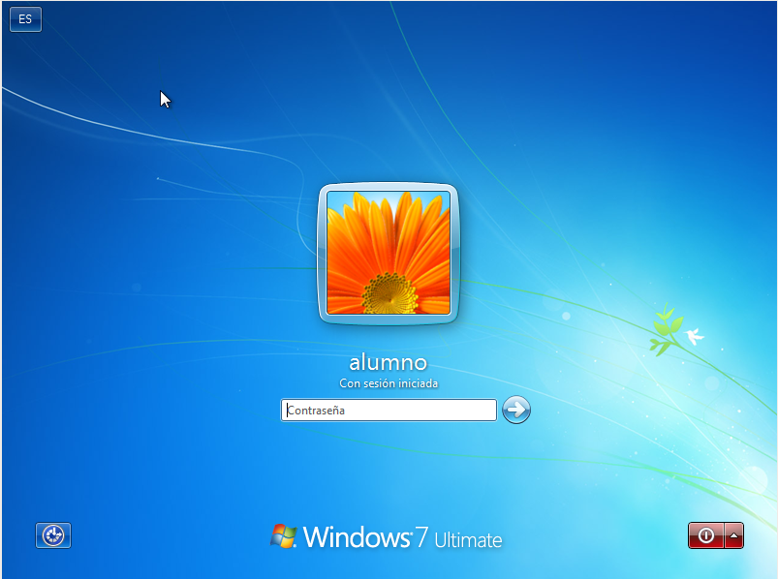
Una vez terminada la configuración inicial podemos acceder al sistema con la cuenta creada en los pasos anteriores.
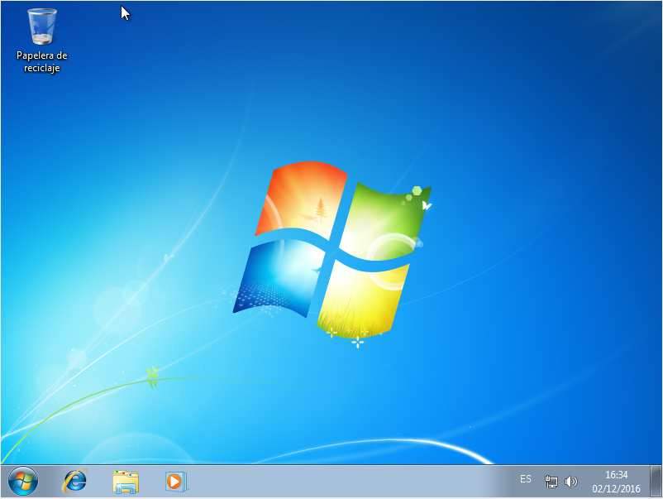
Una vez dentro del sistema podemos empezar a utilizarlo.

